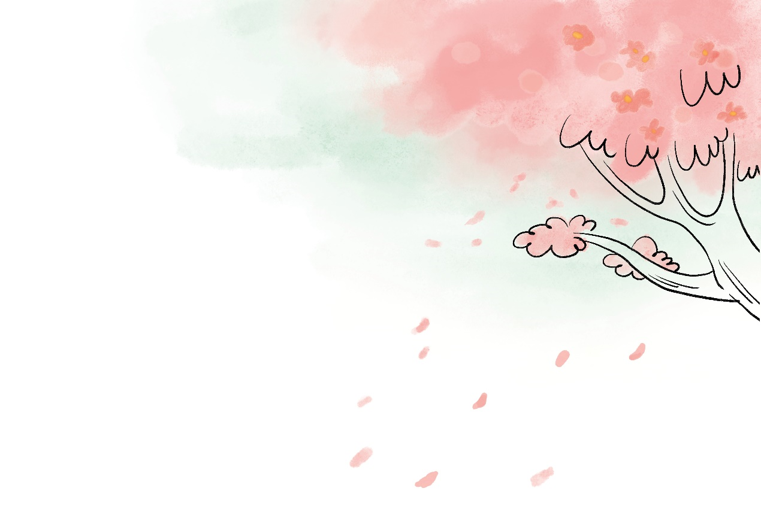**中華經典名句2024/25**

**成語智多星**

**請圈出以下成語的正確寫法。**



|  |  |  |  |  |  |
| --- | --- | --- | --- | --- | --- |
|  | **成語** | **選項** | | | |
| 1 | 一__千金 | 糯 | 落 | 諾 | 鍩 |
| 2 | 囊__鑿壁 | 瑩 | 熒 | 盈 | 螢 |
| 3 | 克__克儉 | 勤 | 勒 | 鞅 | 芹 |
| 4 | 手不釋__ | 倦 | 捲 | 卷 | 惓 |
| 5 | 亡羊__牢 | 補 | 保 | 寶 | 鋪 |
| 6 | 以__報怨 | 特 | 得 | 德 | 的 |
| 7 | 未雨綢__ | 繆 | 謬 | 膠 | 嫪 |
| 8 | 按部就__ | 玨 | 斑 | 板 | 班 |
| 9 | 宅心__厚 | 仁 | 人 | 任 | 仍 |
| 10 | 苦盡__來 | 世 | 甘 | 金 | 廿 |
| 11 | 笑容可__ | 谷 | 掬 | 菊 | 鞠 |
| 12 | 學__五車 | 富 | 副 | 庫 | 賦 |

**中華經典名句2024/25**

**成語智多星  
(答案)**

**請圈出以下成語的正確寫法。**



|  |  |  |  |  |  |
| --- | --- | --- | --- | --- | --- |
|  | **成語** | **選項** | | | |
| 1 | 一__千金 | 糯 | 落 | 諾 | 鍩 |
| 2 | 囊__鑿壁 | 瑩 | 熒 | 盈 | 螢 |
| 3 | 克__克儉 | 勤 | 勒 | 鞅 | 芹 |
| 4 | 手不釋__ | 倦 | 捲 | 卷 | 惓 |
| 5 | 亡羊__牢 | 補 | 保 | 寶 | 鋪 |
| 6 | 以__報怨 | 特 | 得 | 德 | 的 |
| 7 | 未雨綢__ | 繆 | 謬 | 膠 | 嫪 |
| 8 | 按部就__ | 玨 | 斑 | 板 | 班 |
| 9 | 宅心__厚 | 仁 | 人 | 任 | 仍 |
| 10 | 苦盡__來 | 世 | 甘 | 金 | 廿 |
| 11 | 笑容可__ | 谷 | 掬 | 菊 | 鞠 |
| 12 | 學__五車 | 富 | 副 | 庫 | 賦 |